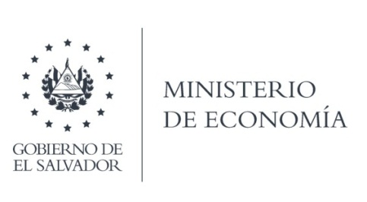

UNIDAD DE ACCESO A LA INFORMACIÓN PÚBLICA (UAIP)

La Unidad de Firma Electrónica {UFE), en atención y respuesta a los requerimientos de información, responde por medio de correo electrónico informando lo siguiente:

"Remito respuesta a la solicitud de información MINEC-2021-0209, en los siguientes términos:
- En cuanto al número de empresas o instituciones acreditadas, a la fecha se cuenta solamente con un Proveedor de Servicios de Certificación.

- Respecto al número de empresas que se encuentran tramitando autorización, actualmente no se cuenta con ningún trámite de acreditación en proceso, por lo cual no existe ninguna empresa en proceso de autorización.

- - En cuanto a las empresas que se encuentran operando, a la fecha el único Proveedor de Servicios de Acreditación que se encuentra operando en el país, es la sociedad UANATACA El Salvador S.A. de C. V., quien inició operaciones en el mes de mayo de este año, dicho proveedor fue acreditado en las modalidades de Firma Electrónica Certificada y Sello de Tiempo.

Para mejor ilustración de la ciudadanía, la Unidad de Firma Electrónica ha puesto a disposición el portal web https://firmaelectronica.minec.qob.sv/, en el cual se encuentra un apartado referente a los proveedores autorizados por la Unidad, así como también otro tipo de información referente al tema de firma electrónica en el país, como el marco legal, la normativa técnica, aranceles, entre otra. Cabe señalar que la información contenida en dicho portal se actualiza periódicamente, a fin de brindar información actualizada".

Lic. Laura Quintanilla
Oficial de Información

MINISTERIO DE ECONOMÍA REPÚBLICA DE EL SALVADOR, C.A.
Alameda Juan Pablo II y Calle Guadalupe Edificio Cl - C2, Centro de Gobierno. San Salvador
Teléfonos (PBX): (503) 2590-5600
www.minec.gob.sv

